Информационные материалы для мероприятий проекта «ШАГ» – «Школа Активного Гражданина», 26.11.2020
Тема: «Мы в современном медиапространстве: уважение, безопасность, достоверность»

Блок «Мы в современном мире информации»

Средства массовой информации и коммуникации представляют собой один из важнейших институтов современного общества, так как непосредственно влияют на формирование и эволюцию общественного сознания.

За последние годы информационное пространство кардинальным образом изменилось. Ведущую роль стала играть сеть Интернет, которая выступает основным каналом для получения новостей и пространством для общения.

Интернет не уничтожает традиционные СМИ (телевидение, радио, прессу), но заставляет их меняться, внедрять новые форматы, технологии.

Растущая роль СМИ в социальных процессах вызывает необходимость в проведении системной государственной информационной политики. Ее главным механизмом выступает правовое регулирование деятельности СМИ. С одной стороны, государство стремится создать благоприятные условия для функционирования масс-медиа, с другой – соблюсти при этом интересы личности, общества и государства.

Президент Республики Беларусь А.Г. Лукашенко подчеркивает, что «работники СМИ пишут историю современности, обобщают явления и события, создают картину мира. Именно поэтому колоссальное значение приобретают профессионализм и гражданская ответственность людей из сферы масс-медиа».

В основе политики государства в информационной сфере лежит фундаментальное право человека на информацию, которое закреплено в Конституции Республики Беларусь.

Другой основополагающий принцип информационной политики – свобода массовой информации. Закон «О средствах массовой информации» (далее – Закон о СМИ) от 17 июня 2008 года гарантирует гражданам свободу мнений, убеждений и их свободное выражение. В Республике Беларусь запрещена цензура СМИ. Никто не вправе мешать законной деятельности учредителя СМИ, его редакции, а также распространителя информационной продукции.

Закон о СМИ основан на таких принципах, как достоверность информации, законность, равенство, уважение прав и свобод человека, многообразие мнений, развитие национальной культуры, защита нравственности, соблюдение норм журналистской этики и общепринятых норм морали.

Безусловно, свобода СМИ не означает вседозволенности. Клевета (распространение заведомо ложных сведений), оскорбление, дискредитация деловой репутации относятся к уголовно наказуемым деяниям.

Совершенствование технологий СМИ вынуждает пересматривать и нормативные правовые акты. Развитие интернет-технологий породило парадоксальную ситуацию, при которой владельцами массовых сайтов и блогов фактически являются СМИ, но юридически не несут никакой ответственности.

Как справедливо отметил Президент Республики Беларусь, «сейчас в качестве масс-медиа может выступить практически любой человек, обладающий телефоном и выходом в Интернет. При этом для многих людей мир сузился до экрана смартфона, а картина мира – до ленты новостей в социальных сетях».

Для устранения этого законодательного пробела в Закон о СМИ были внесены изменения и дополнения, вступившие в силу с 1 января 2015 г., которые распространили его действие на информационные ресурсы, размещенные в сети Интернет. Закон наделил интернет-ресурсы правами и обязанностями традиционных СМИ.

Интернет стал универсальной платформой, где могут существовать, видоизменяться и развиваться все медиа. Главное, что Интернет привнёс в масс-медиа, – это гипертекст, который связывает различные материалы между собой и даёт нам возможность взаимодействовать с ними, влияя на то, что мы слышим, видим или читаем.

Продуктом масс-медиа являются медиатексты – сообщения, тексты, созданные в разных видах и жанрах медиа (например, репортаж по телевидению, онлайн-трансляция, газетная статья, пост в блоге, документальный, художественный фильмы).

Необходимо понимать, что масс-медиа обеспечивают комплексное видение мира, включающее психологические, нравственные, эстетические и политические аспекты. При этом полученное нами из масс-медиа представление о мире и настоящий мир могут не совпадать, то есть медиа создают, можно сказать, вполне живую иллюзию, особый мир. Поэтому взаимодействуя с любым медиатекстом, человек должен задавать себе следующие вопросы:
- Кто создал этот медиатекст?
- Каким способом?
- Для кого?
- С какой целью?
- Кто может получить от этого медиатекста пользу?
- Кому он может навредить?
- О чём не говорится в этом медиатексте, а надо бы знать?

Масс-медиа выполняют роль посредника, который формирует у человека систему оценочных суждений, жизненную позицию, создаёт общественное мнение.

Постоянное взаимодействие с медиатекстами, без которого не существует современной культуры, породило особый вид культуры – медиакультуру.

Медиакультура – культура производства, передачи и восприятия информации, чтения, анализа, оценки и создания медиатекстов, медиатворчества. Благодаря интенсивному развитию информационно-коммуникационных технологий, появлению мобильных телефонов и других гаджетов все мы сегодня являемся не только потребителями, но и создателями медиаконтента.

Уровень медиакультуры личности и общества определяется следующими знаниями и умениями.

Если выступать в роли потребителя, то необходимо: знать, что такое информация и медиа; уметь искать информацию и проверять её достоверность; уметь критически оценивать контент; уметь безопасно использовать и распространять информацию с соблюдением нравственных и правовых норм,

Если выступать в роли создателя, то необходимо: знать, что такое информация и медиа; понимать меру ответственности за свои действия в средствах массовой информации и коммуникации; уметь обрабатывать информацию с помощью разных технологий; уметь создавать и распространять медиа тексты с соблюдением нравственных и правовых норм.

Мы живём в очень насыщенной информацией среде. За месяц современные медиа производят столько информации, сколько человек XVII в. не получал за всю жизнь. Если в XX в. информация ещё являлась ценностью и её необходимо было уметь добывать, то в XXI в. в первую очередь необходимо уметь фильтровать и ставить барьеры для избыточной информации и фейков (ложной информации). Увеличение объёмов информации привело к потере доверия к ней. Это связано с тем, что в социальных сетях отсутствует свойственная печатным изданиям проверка информации на достоверность. В результате достоверная информация и фейки стоят в одном ряду и между ними трудно найти отличия.

Для того чтобы безопасно использовать и ответственно создавать собственный контент, необходимо знать основные стандарты его качества:

полнота и точность передачи информации; оперативность; отделение фактов от мнений и комментариев; сбалансированность (представленность разных точек зрения); обязательная ссылка на источник информации.

Влияние медиа на культуру личности и общества. В современном обществе масс-медиа играют огромную роль. Благодаря новым медиа (интернет-ресурсам и социальным сетям) мы потенциально обладаем всей накопленной человечеством информацией. Однако, как мы уже замечали, медиа не предоставляют нейтральной информации. Даже такие ресурсы, которые созданы как справочные и избегают оценочных суждений, очень часто редактируются извне для использования в разных целях.

Мы ищем объективную информацию, а находим скрытую коммерческую или политическую рекламу. В зависимости от того, на какой интернет-ресурс мы заходим, мы попадаем под влияние владельцев этого ресурса.

Вместе с тем медиа становятся посредником между разными организациями и обществом. Одобрение или неодобрение массовой аудитории корректирует деятельность как отдельных личностей, так и организаций и государств.

Таким образом, мы можем сказать, что роль масс-медиа в современной культуре исключительно велика. Они, формируя образ современного мира, могут оказаться как фактором совершенствования человеческого общества, служить источником и механизмом успешного межкультурного взаимодействия, так и источником роста ненависти и агрессии.

Источник:

Данилов А. Н., Полейко Е. А., Кушнер Н. В., Бернат И. П., Белов А. А., Казима С. А., Клецкова И. М., Легчилин А. А., Солодухо А. С., Рубанов А. В. Обществоведение. Учебное пособие для 9 класса учреждений общего среднего образования с русским языком обучения. Издательство «Адукацыя і выхаванне»..

file:///C:/Users/%D0%BF%D0%BA/Downloads/obschestvovedenie_danilov_9kl_rus%20(3).pdf

https://uchebniki.by/rus/skachat/id01883s

Блок: «Информационная безопасность несовершеннолетних в Республике Беларусь: правовые и социальные аспекты»
Интернет – величайшая в мире образовательная и художественная платформа, на которой научные и культурные учреждения и организации всего мира открывают свои виртуальные двери, в том числе и для детей. Интернет предлагает детям широкий спектр возможностей для выражения их индивидуальности, образования и обучения, поэтому дети являются одной из наиболее быстро растущих групп пользователей Интернета. Одновременно с положительными моментами возникают вопросы информационной безопасности детей. Защита несовершеннолетних от интернет-угроз является важной задачей не только для Республики Беларусь, но и для всех развитых стран мира, однако недостаточно контролируемый характер сети Интернет создает много до сих пор не решенных проблем.
Правовое обеспечение информационной безопасности несовершеннолетних в Республике Беларусь реализуется посредством разработки нормативных правовых актов, регламентирующих отношения в информационной сфере. Наиболее общие положения о защите информационных интересов личности содержаться в Концепции национальной безопасности Республики Беларусь (далее – Концепция). В соответствии со ст. 4 Концепции информационная безопасность – это состояние защищенности сбалансированных интересов личности, общества и государства от внешних и внутренних угроз в информационной сфере. К числу основных потенциальных (реально существующих) угроз национальной безопасности относится деструктивное информационное воздействие на личность, общество и государственные институты, наносящее ущерб национальным интересам (ст. 27 Концепции). Без решения этой проблемы не представляется возможным развитие общества в целом.
Одним из ключевых нормативных правовых актов в сфере информационной безопасности несовершеннолетних является Закон Республики Беларусь «О правах ребенка» (далее – Закон), согласно ст.11 которого каждый ребенок имеет право на получение, хранение и распространение информации. Ст. 22 рассматриваемого нормативного правового акта гарантирует право ребенка на защиту от информации, пропаганды и агитации, наносящих вред его здоровью, нравственному и духовному развитию.
11.05.2016 в Закон были внесены следующие дополнения: «Право детей на защиту от информации, причиняющей вред их здоровью и развитию», «Меры по защите детей от информации, причиняющей вред их здоровью и развитию». Предусмотрено создание общественно-консультативного совета по защите детей от информации, причиняющей вред их здоровью и развитию при Правительстве Республики Беларусь в целях координации деятельности, направленной на защиту детей от информации, причиняющей вред их здоровью и развитию.
Интернет стал неотъемлемой составляющей жизни многих подростков по всему миру. Глобальная сеть – это позитивное и мощное пространство для социализации, образования, участия в общественной жизни. Но развитие Интернета обозначило, кроме положительных аспектов, и новые угрозы безопасности юных пользователей: риск сексуальных домогательств, сетевых оскорблений, преследований, проявлений агрессии, доступ к «опасному» и противозаконному контенту.
Груминг, кибербуллинг и буллицид, кибермошенничество, опасный контент – это лишь некоторые из опасностей, которые могут подстерегать в интернете. Есть замечательные пословицы: «Предупрежден – значит, вооружен», «Врага нужно знать в лицо».
Груминг – это установление дружеских отношений с несовершеннолетним с целью вступления в сексуальный контакт. Знакомство чаще всего происходит в чате, на форуме или в социальной сети от имени ровесника, модного фотографа, владельца модельного агентства и т.д. Общаясь лично («в привате»), злоумышленник входит в доверие к несовершеннолетнему, пытается узнать личную информацию (адрес, телефон и пр.) и договориться о встрече.
Несколько советов, которые помогут предупредить груминг
Необходимо:
следить за информацией, которую выкладываешь в Интернете: опасно выкладывать свои личные данные в Интернете (домашний адрес, номер телефона, номер школы, класс, любимое место прогулки, время возвращения домой, место работы родителей и т.д.). Любая информация может быть использована против пользователя, в том числе в корыстных и преступных целях;
быть осторожным при общении с незнакомыми людьми, рассказывать как можно меньше личной информации о себе;
использовать псевдоним при общении в соцсетях и чатах, использовании программ мгновенного обмена сообщениями, пользовании онлайн играми и других ситуациях;
не размещать и не посылать свои фотографии незнакомцам, а также быть внимательным, если просят прислать или провоцируют на какие-либо действия перед веб-камерой;
немедленно сообщить родителям или другим взрослым, которым доверяете, если новый знакомый пытается говорить с вами на неприятные или пугающие вас темы и говорит об этом как о секрете, который останется только между вами;
сохранить факт груминга, например, сделать снимок с экрана (screen-shot);
при пользовании чужим устройством для выхода в Интернет, не забывать выходить из своего аккаунта на различных сайтах, не сохранять на чужом компьютере свои пароли, личные файлы, историю переписки;
никогда не принимать приглашения в гости к человеку, с которым познакомились в Интернете и не приглашать его к себе: собеседники могут оказаться совсем не теми, за кого себя выдают; не поддаваться на уговоры встретиться один на один, особенно – в безлюдном месте, или приходить на встречу только со взрослым, которому вы доверяете.
Надо всегда помнить, что в Интернете каждый может представить себя не тем, кем на самом деле является!
Кибербуллинг. Под этим относительно новым словом понимают «использование электронных устройств и информационных технологий, таких как электронная почта, службы мгновенных сообщений, текстовые сообщения, средства мобильной связи, web-сайты, с целью публиковать жестокие или оскорбительные сообщения о личности или группе личностей», т. е. унижение или травля в Интернете (подростковый виртуальный террор).
Как противостоять кибербуллингу
Если начать отвечать оскорблениями на оскорбления, то только еще больше можно разжечь конфликт. Кроме того, преследователь только и ждет, когда вы выйдете из равновесия. Игнорируйте единичный негатив. Одноразовые оскорбительные сообщения лучше игнорировать. Обычно агрессия прекращается на начальной стадии. Лучшая защита от нападения – игнор.
Не стоит игнорировать систематические сообщения, которые содержат угрозы. Следует скопировать эти сообщения, рассказать об этом родителям, обратиться в правоохранительные органы. По поводу размещения оскорбительной информации, размещенной на сайте, следует обратиться к администратору.
В программах обмена мгновенными сообщениями, в социальных сетях есть возможность блокировки отправки сообщений с определенных адресов.
Анонимность в сети мнимая. Существуют способы выяснить, кто стоит за анонимным аккаунтом. Так что в случае нанесения реального вреда найти злоумышленника возможно.
Необходимо управлять своей киберрепутацией. Самому также не стоит вести противозаконный образ виртуальной жизни. Интернет фиксирует все действия и сохраняет их. Удалить их будет крайне затруднительно.
Если вы стали свидетелем кибербуллинга, то надо выступить против агрессора, показать ему, что его действия оцениваются негативно, поддержать жертву, которой нужна психологическая помощь, сообщить взрослым о факте агрессивного поведения в сети.
Буллицид – доведение до самоубийства путем психологического насилия. Буллицид может быть результатом кибербуллинга. Уже в некоторых странах принят закон «О вредных цифровых коммуникациях», согласно которому кибербуллинг (издевательства в сети) и онлайн-троллинг признаны уголовными преступлениями, и теперь тот, кто использует лексику с угрозами, запугиваниями или оскорблениями в адрес другого человека в сети, может быть оштрафован или даже осуждён на тюремный срок. Также караются пользователи, занимающиеся подстрекательствами, издевательствами и унижениями.
Кибермошенничество – один из видов киберпреступлений, целью которого является обман пользователей: незаконное получение доступа либо хищение личной информации пользователя (номера банковских счетов, паспортные данные, коды, пароли и др.), а также злоупотребление доверием человека с целью причинить ему материальный или иной ущерб.
Несколько советов, которые помогут не стать жертвой кибермошенников
Необходимо:
посоветоваться с взрослыми перед тем, как воспользоваться теми или иными услугами сети;
установить на свой компьютер антивирус или персональный брандмауэр: подобные приложения наблюдают за трафиком и могут предотвратить кражу личных данных или другие подобные действия;
прежде чем совершить покупку, необходимо собрать информацию об интернет-магазине: ознакомиться с отзывами покупателей; избегать предоплаты; проверить реквизиты владельца магазина; уточнить, как долго существует магазин (посмотреть это можно в поисковике или по дате регистрации домена – сервис Whois); поинтересоваться о выдаче кассового чека; сравнить цены в разных интернет-магазинах; позвонить, если это возможно, в справочную магазина; обратить внимание на правила интернет-магазина; выяснить, сколько точно придется заплатить за товар (стоимость доставки, рассрочки и др.);
никогда не сообщать в Интернете пароль от своей электронной почты, номер банковской карточки родителей и место их работы, пароль от электронного кошелька, свой настоящий адрес и другую личную информацию.
Опасный контент – информация, представляющая угрозу или вызывающая у человека неприязнь (видеоролики, изображения и тексты сексуального, экстремистского характера, призывы к насилию, пропаганда и распространение наркотиков, информация суицидального характера и т.д.).
Необходимо всегда помнить, что далеко не все, что можно прочесть или увидеть в Интернете, – правда и каждый в сети может представить себя не тем, кем является на самом деле.
ИНТЕРНЕТ может быть прекрасным и полезным средством для обучения, отдыха и общения с друзьями. Но, как и реальный мир, сеть может быть опасна. Будьте бдительны! Уважайте и берегите себя и своих близких!
Если вдруг вы или ваши знакомые оказались в сложной жизненной ситуации, то помните: всегда есть люди, готовые помочь!

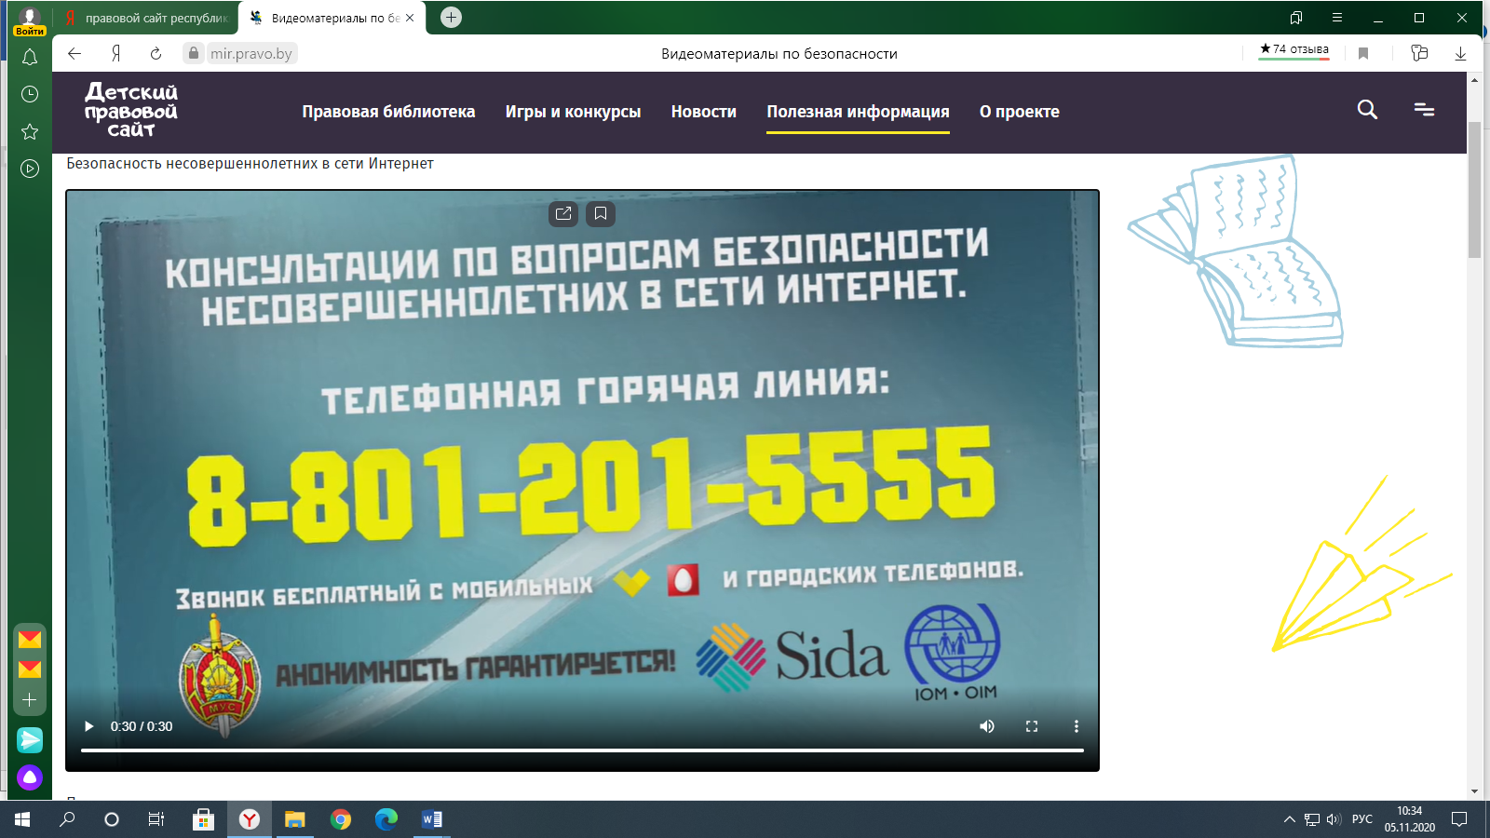

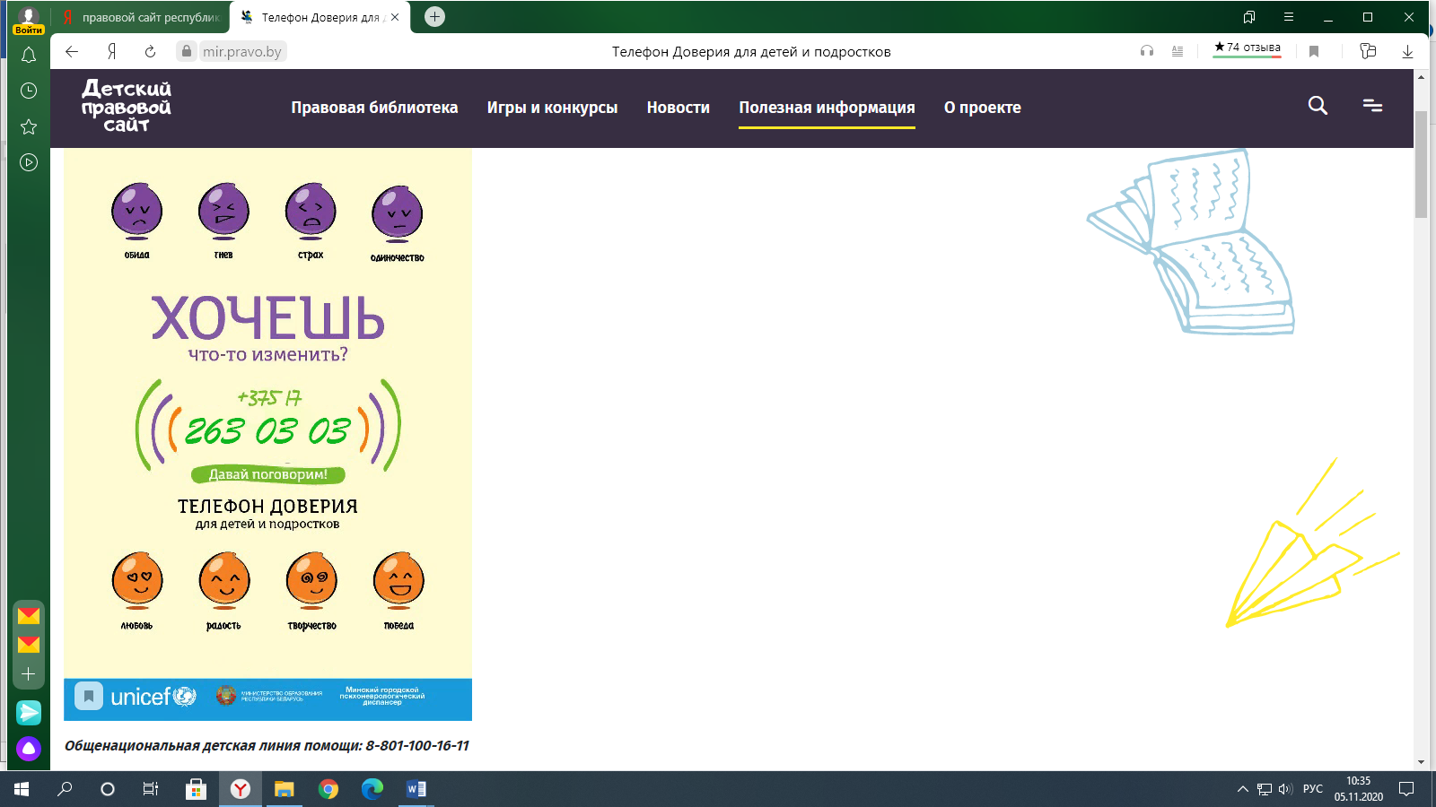
Общенациональная детская линия помощи: 8-801-100-16-11

https://mir.pravo.by/edu/internet-i-rebenok/bezopasni_internet/

